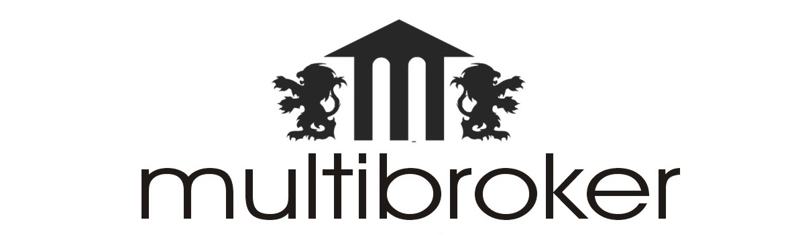

•MULTIBROKER a.d. Beograd
•Adresa:Kralja Milana 17/I, 11000 Beograd
•Tel/Fax:(011)323-80-39, 334-11-58, 334-61-27;
•Poslovni račun: 110-1026250002474-79
•Poslovni račun: 265-1100310003331-47

BEOGRADSKA BERZA
Omladinskih brigada 1
11070 Novi Beograd

Obaveštenje o prinudnoj prodaji akcija izdavaoca

MINEL DINAMO a.d.

Poštovani,

Obaveštavamo Vas da je dana 16.01.2008. godine, u okviru postupka prinudne prodaje akcija, Urošević Boško (ponuđač) preko BDD MULTIBROKER a.d. Beograd, dostavio Centralnom registru zahtev za prinudnu prodaju akcija svih nesaglasnih akcionara izdavaoca MINEL DINAMO a.d. Beograd (ciljno društvo), koji nisu odgovorili na ponudu za preuzimanje upućenu akcionarima ciljnog društva koja je trajala od 13.12.2007. do 03.01.2008.godine.

Obaveštenje o podnetom zahtevu je objavljeno u dnevnom listu Press, dana 16.01.2008. godine i istovremeno upućeno ciljnom društvu i svim akcionarima pojedinačno.

Takođe Vas obaveštavamo da rok od 15 dana za prinudnu prodaju ističe 30.01.2008. godine.

Beograd, 16.01.2008. Direktor

Strahinja Vujnović

